**R4428**- Драйвер двух ключей нижнего уровня

Корпус и распиновка: 8 lead DIP / Поверенных

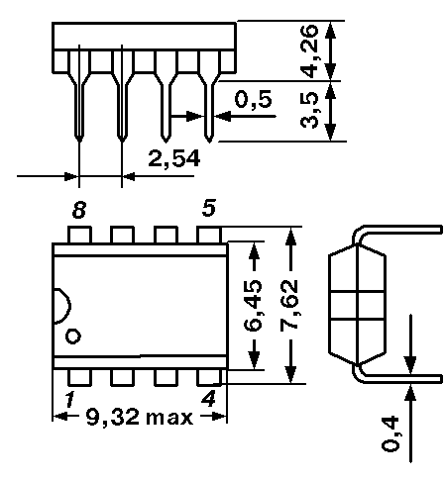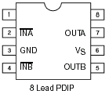

Внутреннее строение:

